实验5 分子运动现象——学习任务单

【实验目的】 验证分子不断运动。
【实验内容】 | Ⅰ．向盛有约 20 mL 蒸馏水的小烧杯A中加入 5～6 滴酚酞溶液，搅拌均匀，观察溶液的颜色。 | Ⅱ．从烧杯A中取少量溶液置于试管中，向其中慢慢滴加浓氨水，观察溶液颜色有什么变化。 | Ⅲ．另取一个小烧杯B，加入约5 mL浓氨水 。用一个大烧杯罩住A、B两个小烧杯。观察几分钟。 | 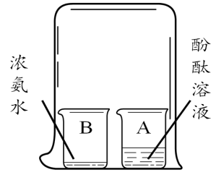
【实验现象】 | ____________ | ____________ | ____________
【解释分析】 | ____________ | ____________ | ____________

【反思拓展】（1）还有哪些生活中的现象能够说明微观粒子（如分子）总是在不断运动着？
___________________________________________________________。
（2）思考：在进行实验时会闻到十分刺鼻的刺激性气味，如何改进上述实验？
（3）思考：若要在验证分子不断运动的同时验证温度越高分子运动速率越快，应如何改进上述实验？

可以参考教材：九上 第三单元课题1 探究 P49

